

**INSTITUTO TECNOLÓGICO**

**de Tuxtepec**

**S.E.P. TECNOLÓGICO NACIONAL DE MÉXICO**

**RESIDENCIAS PROFESIONALES**

**PROYECTO:**

**DESARROLLO E IMPLEMENTACIÓN DE**

**PROTOTIPO DE PÁGINA WEB PARA EL**

**INCREMENTO DE LA PRODUCTIVIDAD**

**EN AARCO AGENTE DE SEGUROS Y FIANZAS DE S.A DE C.V.**

**CARRERA:**

**INGENIERÍA EN SISTEMAS COMPUTACIONALES.**

**PRESENTA(N):**

**16350667 ARANO MARTÍNEZ BRENDA PATRICIA**

**16350661 POSADA JORGE ARLETTE**

**Asesor Interno**

**M.S.C. María de Lourdes Hernández Martínez**

**Asesor Externo**

**Asociado comercial, Agente de seguros José Alfredo Morelos Tadeo**

9 DE NOVIEMBRE DEL 2020

SAN JUAN BAUTISTA TUXTEPEC, OAXACA.

# **AGRADECIMIENTOS**

# **RESUMEN**

# **ÍNDICE DE CONTENIDO**

**AGRADECIMIENTOS** 2

**RESUMEN** 3

**ÍNDICE DE CONTENIDO** 4

**ÍNDICE DE TABLAS** 5

**ÍNDICE DE ILUSTRACIONES** 6

**INTRODUCCIÓN** 7

**I.** **GENERALIDADES DEL PROYECTO** 8

**DESCRIPCIÓN DE LA EMPRESA Y DEL PUESTO O ÁREA DEL TRABAJO DEL ESTUDIANTE** 8

**DESCRIPCIÓN DEL PROBLEMA** 9

**PLANTEAMIENTO DEL PROBLEMA** 10

**OBJETIVOS** 10

**OBJETIVO GENERAL** 10

**OBJETIVO ESPECIFICO** 11

**JUSTIFICACIÓN** 11

**II.** **MARCO TEÓRICO** 13

**III.** **DESARROLLO** 14

**PROCEDIMIENTO Y DESCRIPCIÓN DE LAS ACTIVIDADES REALIZADAS** 14

**IV.** **CONCLUSIONES** 20

**V.** **COMPETENCIAS DESARROLLADAS** 21

**FUENTES DE INFORMACIÓN** 21

**ANEXOS** 21

# **ÍNDICE DE TABLAS**

# **ÍNDICE DE ILUSTRACIONES**

# **INTRODUCCIÓN**

*~~El objetivo de este proyecto es desarrollar e implementar una página web~~*

*~~este proyecto ayudará a incrementar las ventas de seguros de diversos ramos apoyando con asesoría digital, brindando información por publicidad, creando de contenido que llame la atención de los clientes futuros, así como el desarrollo de su propia página web aportará un espacio donde podrán tener mayor contacto con el agente sin necesidad de hacerlo presencialmente.~~*

# **GENERALIDADES DEL PROYECTO**

# **DESCRIPCIÓN DE LA EMPRESA Y DEL PUESTO O ÁREA DEL TRABAJO DEL ESTUDIANTE**

**DELIMITACIÓN**

* **Espacial:** Boca del Río Veracruz.
* **Temporal:** 4-6 meses.
* **Muestral:** Redes sociales, Página web, ventas online.
* **Temática:** Desarrollo de página web para incrementar la productividad.

**LUGAR DONDE SE REALIZARÁ EL PROYECTO**

Blvd Adolfo Ruiz Cortines, 1517. Col. Costa de Oro, Boca del río, Veracruz.

**INFORMACIÓN SOBRE LA EMPRESA, ORGANISMO O DEPENDENCIA PARA LA QUE SE DESARROLLARÁ EL PROYECTO.**

Empresa: AARCO AGENTE DE SEGUROS SA DE CV.

Nombre del representante legal: José Alfredo Morelos Tadeo.

Cargo del representante legal: Asociado comercial, Agente de seguros.

Correo electrónico de la empresa:

* [morelostadeo@gmail.com](mailto:morelostadeo@gmail.com)
* [diana.vargas@aarco.com](mailto:diana.vargas@aarco.com)

Numero(s) telefónico(s) de la empresa:

* 287 102 5900
* 229 130 1117

## **DESCRIPCIÓN DEL PROBLEMA**

En 1986 nació una sociedad promotora de seguros y en la búsqueda de diferentes alternativas de comercialización y con el fin de ampliar sus servicios se crea AARCO quien le permite actuar como corredor de seguros y de fianzas con las principales Instituciones del ramo establecidas en México, su manera de trabajar es un tanto personal pues deben tratar con los clientes datos confidenciales y aunque pueden realizar sus cotizaciones de los seguros que desean de manera virtual, normalmente los agentes se presentan de manera física, debido a la contingencia presentada la empresa necesita estar más cerca de los clientes manteniendo la sana distancia y es por esto que el contenido digital, como lo son las redes sociales y una página web propia, juega un papel tan importante para el negocio.

Se sabe que, aunque tienen una red social propia esta no es actualizada constantemente y no cuentan con una página web propia donde sus clientes puedan consultar información respecto al seguro que necesitan.

## **PLANTEAMIENTO DEL PROBLEMA**

AARCO es una agencia que ofrece seguros en general, como lo son; de vida, autos, marítimos, gastos mayores, hogar, etc. Al analizar los resultados de las necesidades de la agencia se encontró que esta misma esta asociada con una agencia la cual le proporciona contenido digital, con esto se extrae información con la que actualiza contenido cada cierto lapso de tiempo, cabe recalcar que las actualizaciones se realizaban solamente cada que el directivo lo solicitaba.

Otra de las cosas, es que no cuenta con una página web personal en donde pueda interactuar agente/cliente para consultar información mas adecuada sobre los servicios, recomendaciones, ofertas, así como también otros medios digitales para contactarse.

Se han visto afectado en cuanto a disminución de ventas, por falta de contenido digital, ya que las ventas de seguros se acostumbraban realizar de manera física, debido a la contingencia mundial las visitas a los clientes se evitaron por la sana distancia, es por esto que el contenido digital con el que contaban no está siendo estratégica para atraer al cliente.

Tienen como necesidad el poder incrementar las ventas de los diversos seguros y fianzas que ofrecen.

## **OBJETIVOS**

### **OBJETIVO GENERAL**

Desarrollar e implementar un prototipo de una página web y crear contenido digital, para la empresa con el fin de incrementar las ventas de los seguros que ofrecen, implementando nuevas estrategias que contribuyan al mejoramiento de las ventas para el cumplimiento correspondiente.

### **OBJETIVO ESPECIFICO**

* Incrementar ventas de seguros de manera online.
* Actualizar redes sociales de la empresa.
* Administrar redes sociales de la empresa.
* Desarrollar una página web.
* Mejorar el desempeño digital de la empresa.
* Fomentar la motivación y el reconocimiento entre los trabajadores.
* Optimizar el control de la asesoría digital.

## **ALCANCES Y LIMITACIONES**

**Alcances:**

1. La página web brindara más información al cliente de los servicios que ofrece la empresa.
2. La página web servirá de respaldo a la página que se tiene en Facebook, pues en ambas páginas se promocionara en acceso la una a la otra.
3. Con la implementación de la página la empresa será más vista en el internet, contará con datos de cada seguro y enlaces para que el cliente pueda hacer su propia cotización.
4. La página acerca más la relación empresa-cliente.

**Limitaciones:**

1. ~~La página no se visualiza muy bien en dispositivos móviles.~~
2. La página no cuenta con un sistema de contratación inmediata de los servicios que ofrece la empresa.

## **JUSTIFICACIÓN**

Con el desarrollo del presente proyecto se creará contenido digital para las redes sociales pertenecientes a la empresa, al mismo tiempo se desarrollará e implementara una página web de esta misma, donde la función de estas son el poder incrementar las ventas de los seguros que se brindan, así como poder dar mejor atención a los clientes de manera digital evitando el tener que salir de casa.

Se ofrecerá el apoyo para la creación de contenido digital a cargo de José Alfredo Morelos Tadeo, que sucesivamente será compartido en las redes sociales, el análisis de las tendencias, asesoría digital dirigidas por las mismas redes, así como se podrá acrecentar, con dicha administración de redes y desarrollo de la página web, las ventas y productividad de la empresa. Los clientes asentados y futuros clientes podrán tener mayor visualización de los objetivos, metas y misión de la empresa. A su vez la administración y desarrollo que se brindara tiene como impulso, el estar de manera digital más cerca de los clientes, poder atenderlos de manera más atenta y poder resolver sus dudas en caso de que las presenten ya que, debido a la contingencia presentada no es recomendable salir de casa si no es de debida importancia es por esto mismo que a través de internet se quiere estar más cerca de los clientes.

La empresa AARCO AGENTE DE SEGUROS Y FIANZAS DE S.A. DE C.V. necesita incrementar sus ventas de los diversos seguros que ofrecen, para esto la modalidad en estos tiempos es online y es como la ausencia de personal se a presentado, por lo que la empresa para no desapartarse de sus clientes y generar un completo desorden en cuanto a las tareas, por esto mismo se requiere aplicar estrategias que permitan agilizar, ser eficiente y mejorar sus estrategias; tales como son trabajar más en cuanto a redes sociales y brindar al cliente lo que hoy en día se maneja mas como lo es la tecnología. De esta manera se podrá estar en contacto con el personal y serán cliente-seguro.

Todo esto tiene como punto principal el aportar una mejora continua para un mejor control de toda la empresa de seguros ubicada en Boca del Rio Veracruz, al no tener contratiempos en las contrataciones, se podrá brindar un servicio de calidad.

**IMPACTO SOCIAL**

Por medio de la implementación de dicha página web se consigue mayor recepción de los clientes de la nación para la aseguradora, más interacción del cliente con la agencia, una mejora en la información que se proporciona de los servicios que se ofrece y una mejor imagen de este. Basado en ello se verá como mejora la comunicación cliente-seguro pues incluso podrán cotizar su propio seguro y comunicarse inmediatamente con el agente, con esto se logrará brindar una mejor experiencia a la entidad que ocupe de los servicios de la empresa. De la misma manera se dará un mayor conocimiento a los trabajadores de las TIC’s (Técnicas de la Información y Comunicación) básicas, para el manejo de la página web, resolviendo todas las dudas que surjan.

**IMPACTO TECNOLÓGICO**

Debido a la contingencia que se esta pasando en el mundo, las empresas deben tener un acercamiento a todo cliente o futuro cliente manteniendo la sana distancia física, para lo cual la manera mas viable es recurriendo a la tecnología, La página web será un paso a la innovación con respecto a la publicidad extra que se aportará a la aseguradora, por lo que se agilizará el proceso de hacer conocer los servicios con los que cuentan y los precios que manejan. Además, la página estará diseñada desde una herramienta visualmente atractiva para que los clientes se interesen por saber acerca del establecimiento. Finalmente, se tendrá lo que es un proceso eficaz y con ahorro de tiempo, para poder encontrar información de sus servicios.

**IMPACTO ECONOMICO**

Con esta página web se incrementarán los ingreso de la empresa debido al alcance que rendirá al estar en internet, lo cual atraerá a nuevos clientes interesados en los servicios. La implementación de esta misma no generará gastos mayores y disminuirá los gastos producidos en publicidad hecha en papel.

**IMPACTO AMBIENTAL**

Al usar la página web, se espera reducir el uso de papel fotocopias para la realización de propaganda en forma de volantes como habitualmente se hace, sumándole a ello que se reducirá la generación de basura hacia el medio ambiente.

# **MARCO TEÓRICO**

# **DESARROLLO**

## **PROCEDIMIENTO Y DESCRIPCIÓN DE LAS ACTIVIDADES REALIZADAS**

La metodología que se utilizó para este proyecto es llamada RNA (Análisis de Navegación Relacional).

### **3.1 Fase de Análisis.**

Se realizó una entrevista al agente de seguros donde se llegó a la conclusión que para la página web solo contará con dos tipos de usuarios.

Usuario-cliente: este usuario podrá consultar información respecto a los seguros que ofrece la agencia y realizar una su propia cotización en caso de así desearlo.

Usuario-agente: este usuario tendrá la accesibilidad a la administración de las redes sociales vinculadas a la página, el poder de contestar cualquier duda o información pedida por el otro usuario, poder consultar la base de datos de la página y el poder consultar la información presentada al usuario-cliente.

### **Fase de Planificación.**

Al contar con solo una red social, se tenía interés de crear cuentas propias en las demás redes sociales que existen, así como también se estuvo creando contenido digital para dichas redes y poder fomentar el incremento de la productividad de la empresa, cada mes se hizo un corte de estadísticas donde demostraba el mejoramiento de visibilidad de las redes sociales existentes propias que se implementaron, al mismo tiempo se descubrió que los clientes tenían necesidades de poder obtener más información de los seguros ofrecidos de manera autónoma, es decir, que ellos mismos pudieran consultar la información de los seguros y de ser posible poder realizar su propia cotización sin necesidad de ponerse en contacto aún con un agente antes de estar listo para la contratación.

Se ocuparon diferentes tipos de información para poder encontrar que se necesitaba plasmar en la página web, las cuales fueron.

* *Estadísticas de cada red social ya creada.*

Para poder analizar las estadísticas procedimos a observar las estadísticas antes de la creación del contenido digital en la red social, como se muestra en las siguientes ilustraciones.

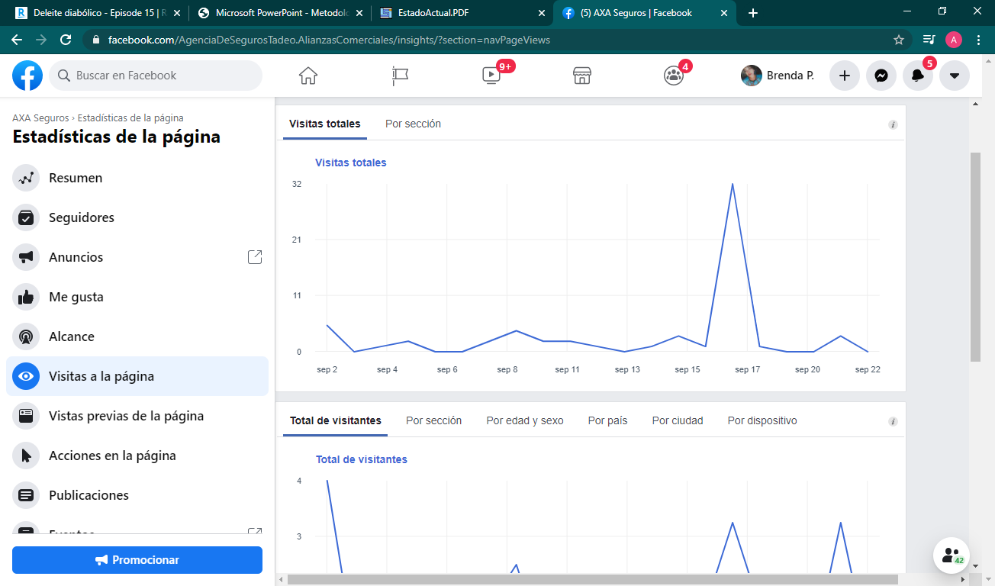

Ilustración 1. Estadística de visitas totales del 1-sep-20 al 22-sep-2020

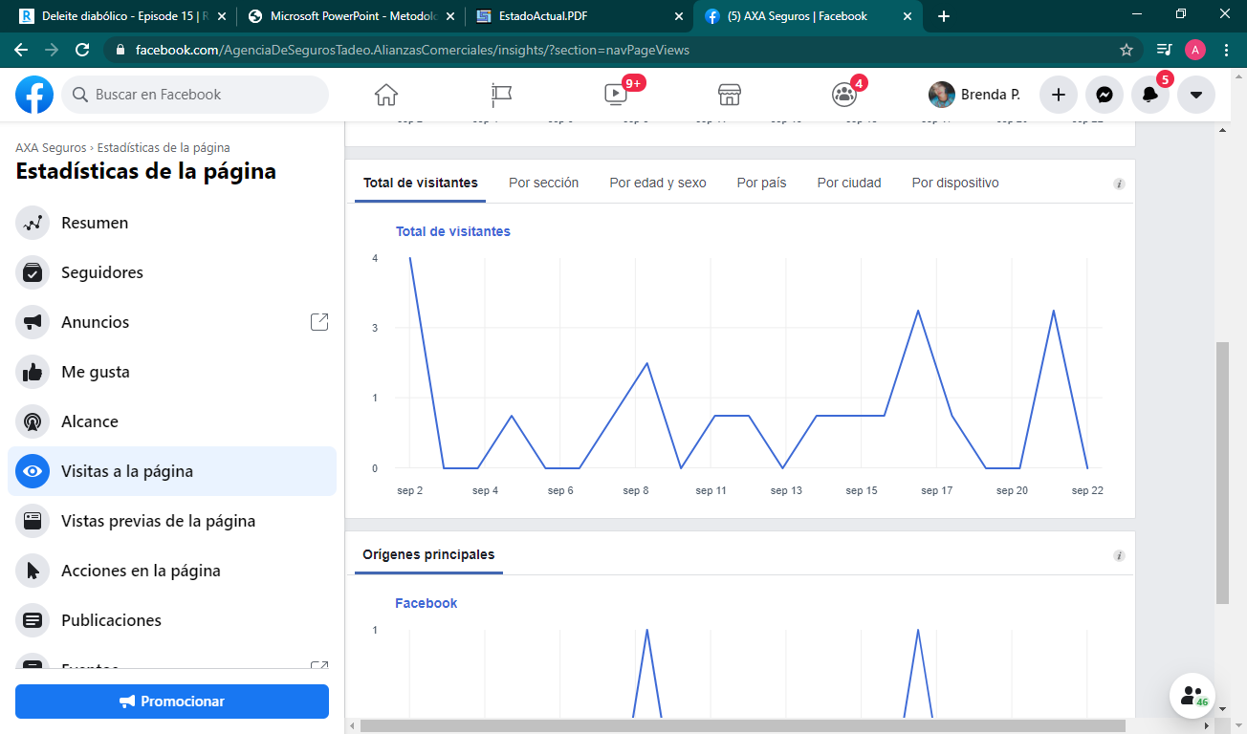

Ilustración 2. Estadística de los visitantes totales del 1-sep-20 al 22-sep-20

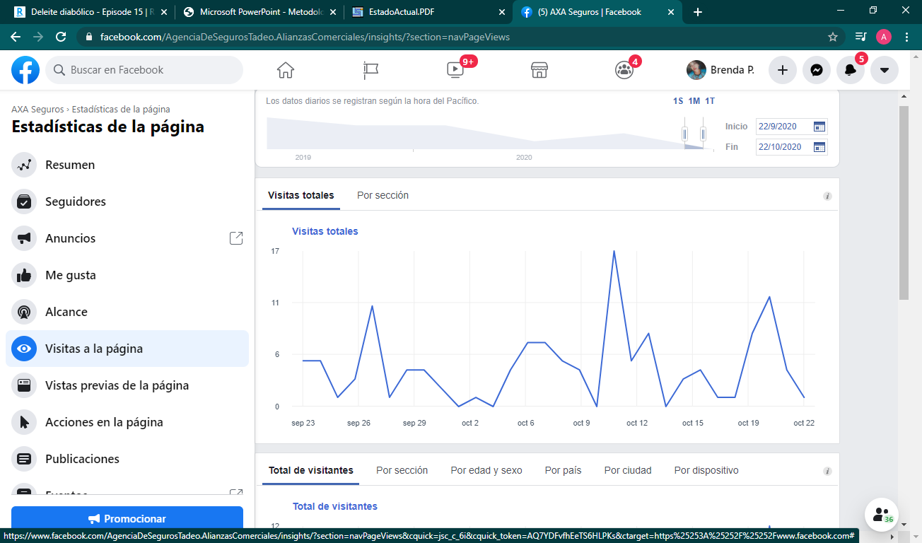

Ilustración 3. Estadística de visitas totales del 22-sep-20 al 22-oct-20

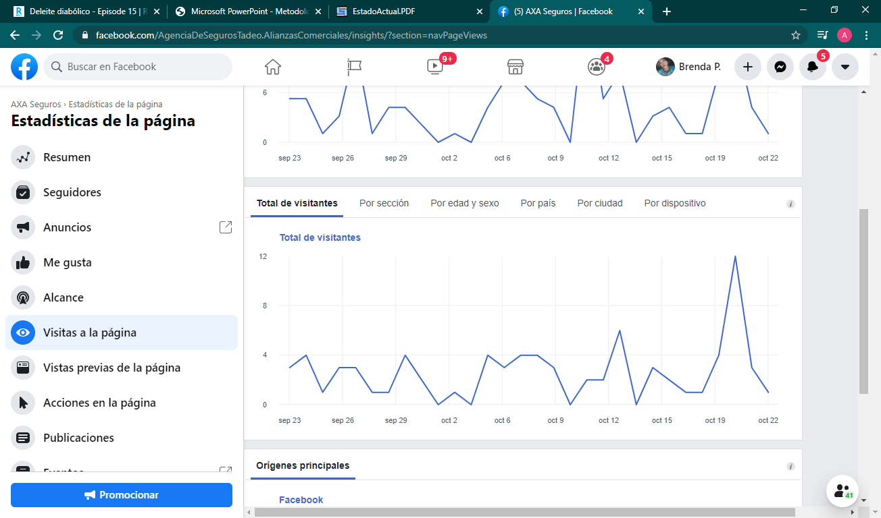

Ilustración 4. Estadística de Visitantes totales del 22-sep-20 al 22-oct-20

* *Especificación de la creación contenido para redes sociales.*
* El agente nos proporcionó una paleta de colores (más aparte agregamos colores que matizaban en el contenido) que debían ocuparse para el desarrollo del contenido.

  

* Nos otorgó el permiso de utilizar los logos con los que se identifican como empresa.

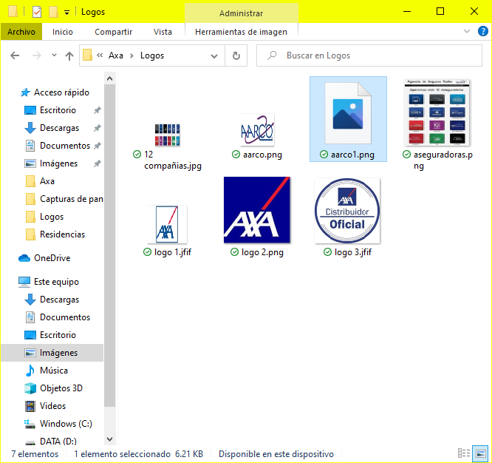

* Los datos que lo identifican como agente, pues cada contenido creado debía de pronunciarlo a él como contacto para la contratación de un seguro.
* *Entrevista previa al agente, donde especificaba las necesidades que el tenía.*

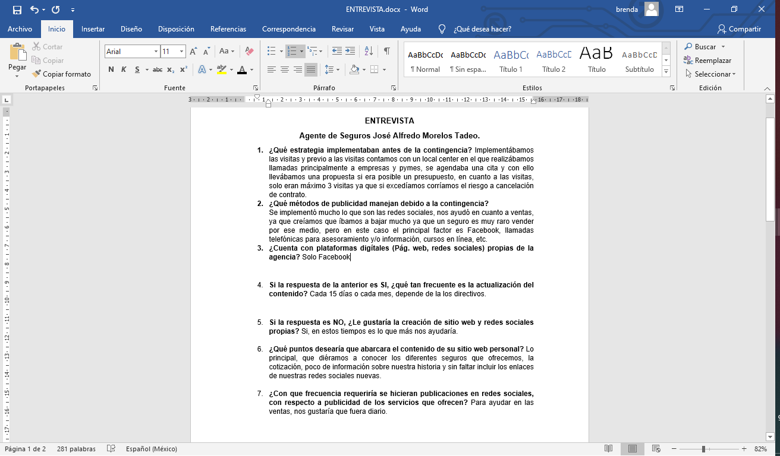

* *Manuales sobre la información que maneja la agencia.*
* *Capacitación de asesoría digital.*
  + - * *Diseñar, construir y administrar estrategias efectivas de comunicación en las distintas plataformas sociales, con el propósito de establecer y sostener una relación duradera y recíproca con cada comunidad.*
* *Crear página web de la franquicia, se desarrollará un prototipo de una página web que ayude a la mayor publicidad de la empresa.*
* *Análisis de la marca en redes sociales.*
* *Creación de contenido, esto se hará con el propósito de poder llamar más la atención del cliente.*
* *Manejo de plataformas para cotizar y evaluar seguros de riesgos de diferentes ramos.*
* *Actualizaciones en tendencias y comunicación con el cliente.*
* Asesoría digital, se estará ayudando a los clientes que deseen información sobre el servicio y poder resolver las dudas que tengan.
* Mejorar el proceso de publicidad digital.

**CRONOGRAMA PRELIMINAR DE ACTIVIDADES**

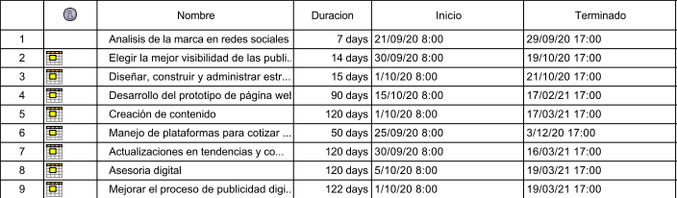

### **Fase de Contenido.**

### **Fase de Diseño.**

### **Fase de Programación.**

### **Fase de Testeo.**

### **Fase de Mercadeo y Publicidad.**

# **CONCLUSIONES**

# **COMPETENCIAS DESARROLLADAS**

# **FUENTES DE INFORMACIÓN**

# **ANEXOS**